1. Создайте html-файл (кодировка utf-8), результат которого показан на рисунке. Используйте подходящий тег заголовков (h1-h6), теги <br>, <p>, <i>, <em>, <strong>, <b>, <hr>, <small> (необязательно все перечисленные).

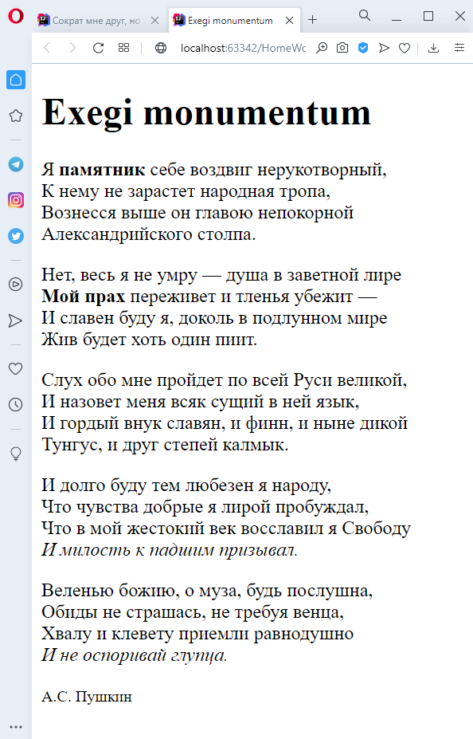

**Текст:**

Я памятник себе воздвиг нерукотворный,  
К нему не зарастет народная тропа,  
Вознесся выше он главою непокорной  
Александрийского столпа.

Нет, весь я не умру — душа в заветной лире  
Мой прах переживет и тленья убежит —  
И славен буду я, доколь в подлунном мире  
Жив будет хоть один пиит.

Слух обо мне пройдет по всей Руси великой,  
И назовет меня всяк сущий в ней язык,  
И гордый внук славян, и финн, и ныне дикой  
Тунгус, и друг степей калмык.

И долго буду тем любезен я народу,  
Что чувства добрые я лирой пробуждал,  
Что в мой жестокий век восславил я Свободу  
И милость к падшим призывал.

Веленью божию, о муза, будь послушна,  
Обиды не страшась, не требуя венца,  
Хвалу и клевету приемли равнодушно  
И не оспаривай глупца.

1. Cоздайте html-файл, результат которого показан на рисунке.

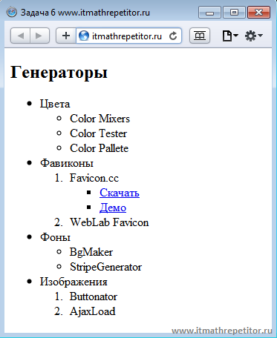

1. Создайте html-файл, результат которого показан на рисунке. Используйте тег <code> и спецсимволы (при необходимости);

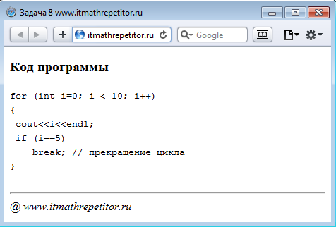

1. Создайте html-файл, результат которого показан на рисунке. Используйте теги html для оформления в виде таблицы.

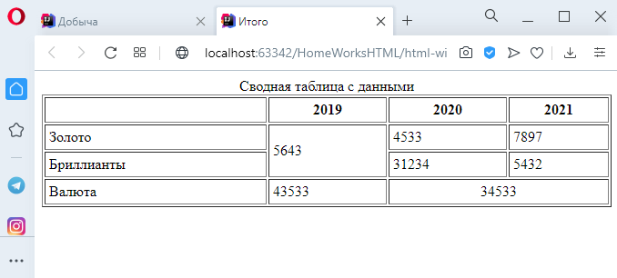

1. Создайте две ссылки. Необычная ссылка должна открывать ссылку в новой вкладке. Обычная в том же окне.

